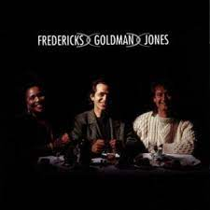
Un, deux, trois (Goldman, Frédéricks, Jones) 1990 168BPM
I & 4 A…
N ……….3....2.....
T 0….0…………..
R …...1…3…2...1
O ……………………….2

F#m...
Ça m'a pris par surprise quand j'étais qu'un gamin
F… E…
… = RUBATO
J'regardais tomber mes nuits et j'en attendais rien
A… F#m…
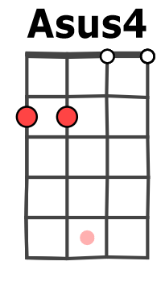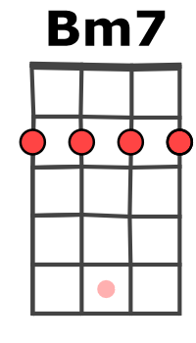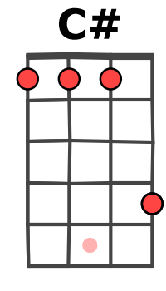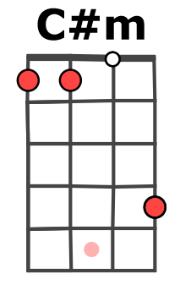
Moi à Springfield Massachussetts, la vie coulait comme de l'eau
F… A… / E…
Un matin, j'ai pris perpète en ouvrant la radio
D… A… / A7…
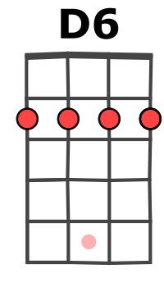
Ça s'appelait rock and roll, moi ça m'a rendue folle
Bm… / A… D(2 temps)… Esus4
Moi j'y ai rien compris, sauf que c'était ma vie, t'y comprends rien mais qu'ça sonne

Esus4 Esu4 Esus4 Esu4 Esus4
Esus4 = b B b B
Ouh ouh ouh… Ouh ouh ouh…
Refrain 1
A$ (= A//Asus4//A//Asus4) A$ Bm7$ (= //Bm) Bm7$
Ça f'sait Un, deux, trois, pretty ma-ma Quatre, cinq, six, I miss you D$ (=//D6) D$ # F#m E7
Sept, huit, neuf, cannot get enough Dix, onze, douze, I ain't got the blues
A$ A$ Bm7$ Bm7$
b Bh hBh
REFRAIN 2
One, two, three, come on ba-by Four, five, six, a kiss
D$ D$ # F#m E7
Seven, eight, nine, you're on my mind Ten, eleven, twelve, tell me when
b Xh hXh
A A F#m F#m
Il paraît qu'il y en aurait qui se damnent Pour du pouvoir, pour de l'or
F F E7 E7
Chacun sa façon de brader son âme On les plaint pour ce qu'ils ignorent
A A F#m F#m
Moi quand j'entends l'intro de "Hey Joe" Oh je l'comprends mieux qu'aucun mot
F F E7 E7
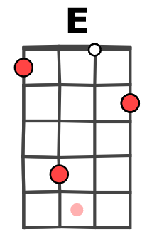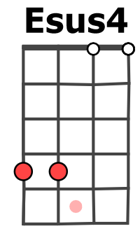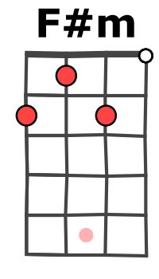
Et rien ne me met dans le même état que la voix d'Aretha
D D A A
Ça s'appelait rock and roll, moi ça m'a rendue folle
Bm A D E7
Moi j'y ai rien compris, sauf que c'était ma vie T'y comprends rien mais qu'ça sonne

E7 E7 E7 E7 E7 E7 E7 E7
Ouhou ouh… Ouhouh ouh… Ouh Ouhouou Ouhou ça f’sait
E7 = b B b B
Refrain 1 B Xh hXh REFRAIN 2 B Xh hXh
PONT
D D A A C C
Et c'était plus qu'une musi - que, un langage, une communion, une religion laïque
B7 C# F#m F#m C#m C#m
Notre façon de dire non, des cheveux longs jusqu'au blouson, mêmes idoles et mêmes temples
Bm C#m D E7 E7 E7 E7
Nous allions tous même direc-tion, nulle part, oui mais en-semble ouh … …
b X b X

R1 étouffé - R2 - R1 lent à partir d’enough# - R2 lent accélérer à ten# - R1 - R2 - R1 instru - R1 a cappella
M-A V1

